МИНИСТЕРСТВО НАУКИ И ВЫСШЕГО ОБРАЗОВАНИЯ РОССИЙСКОЙ ФЕДЕРАЦИИ
ВЛАДИВОСТОКСКИЙ ГОСУДАРСТВЕННЫЙ УНИВЕРСИТЕТ
Институт международного бизнеса,
экономики и управления
КАФЕДРА ЭКОНОМИКИ И УПРАВЛЕНИЯ

ОТЧЕТ
по учебной ознакомительной практике
ООО «Фемида-Амикс» г. Уссурийск

Студент
группы БМН-24-ММ1 | ______________ | Ю.Ю.Ларева
Руководитель  доцент | ______________ | Е.А.Нигай
Руководитель от предприятия  директор | ______________ | В.А.Заяц
Нормоконтролер  доцент | ______________ | Е.А.Нигай

Владивосток 2026
Содержание
Введение 3
1 Характеристика предприятия 5
1.1 Паспорт организации 5
1.2 Анализ основных экономических показателей 7
хозяйственной деятельности ООО «Фемида – Амикс»
1.3 Социально-экономический анализ отрасли 10
2 Профессиональная этика менеджера 13
2.1 План лекции-беседы 13
2.2 Глоссарий по теме «Профессиональная этика менеджера» 16
2.3 Рекомендуемая литература 17
3 Знакомство с профессиональной информационной средой 18
3.1 Профессиональные сообщества в области 18
менеджмента и предпринимательства
3.2 Специализированные информационные ресурсы 21
4 Методы управления и самоорганизации 24
4.1 Распорядок рабочего дня менеджера 24
4.2 Презентация «Методы управления, которые воздействуют на меня» 25
Заключение 26
Список использованных источников 28
Приложение А. Профессиональная этика менеджера 30
Приложение Б. Методы управления и самоорганизации 33

Введение
Учебная ознакомительная практика является важным этапом подготовки будущих специалистов в области менеджмента, поскольку позволяет закрепить теоретические знания, полученные в процессе обучения, приобрести практические навыки управления организацией и ознакомиться с особенностями функционирования предприятия в современных экономических условиях. Практика способствует формированию профессиональных компетенций, развитию аналитического мышления, навыков принятия управленческих решений и пониманию специфики работы менеджера.
Местом прохождения практики стало общество с ограниченной ответственностью «Фемида-Амикс», осуществляющее деятельность в сфере организации концертных, культурно-массовых и развлекательных мероприятий. Организация является владельцем и оператором концертно-развлекательной площадки MIX, расположенной в городе Владивостоке. Основными направлениями деятельности предприятия являются проведение концертов, тематических вечеринок, корпоративных мероприятий, организация досуга населения, а также оказание услуг общественного питания.
Современная индустрия развлечений является одной из наиболее динамично развивающихся отраслей экономики. В этих условиях особую роль приобретает деятельность менеджеров, обеспечивающих организацию работы предприятия, координацию персонала, планирование мероприятий и достижение поставленных экономических результатов.
ООО «Фемида-Амикс» занимает заметное место на рынке развлекательных услуг города Владивостока. Благодаря регулярному проведению концертов известных российских исполнителей, тематических вечеринок, фестивалей и других культурно-массовых мероприятий организация привлекает большое количество посетителей и способствует развитию индустрии развлечений Приморского края. Объектом исследования является деятельность ООО «Фемида-Амикс».
Предметом исследования выступают организационно-управленческие процессы, экономическая деятельность предприятия, особенности менеджмента и методы управления, применяемые в организации.
Целью прохождения учебной ознакомительной практики является изучение особенностей функционирования предприятия, приобретение практических знаний о деятельности менеджера, анализ организационной структуры и основных экономических показателей предприятия, а также формирование профессиональных компетенций в области управления.
Для достижения поставленной цели были определены следующие задачи:
- изучить историю создания и основные направления деятельности предприятия;
- охарактеризовать организационную структуру ООО «Фемида-Амикс»;
- составить паспорт организации;
- провести анализ основных экономических показателей деятельности предприятия;
- исследовать состояние отрасли, в которой функционирует организация;
- изучить особенности профессиональной этики менеджера;
- ознакомиться с профессиональными сообществами и информационными ресурсами в области менеджмента;
- проанализировать методы управления и самоорганизации, применяемые в деятельности менеджера;
- сформулировать выводы по результатам прохождения практики.
При подготовке отчета были использованы внутренние материалы предприятия, сведения, полученные в ходе прохождения практики, нормативно-правовые документы Российской Федерации, научная литература, учебные пособия и современные информационные ресурсы в области менеджмента и управления организациями.

1 Характеристика Предприятия
1.1 Паспорт Организации
Общество с ограниченной ответственностью «Фемида-Амикс» является коммерческой организацией, осуществляющей деятельность в сфере организации концертных, культурно-массовых и развлекательных мероприятий. Предприятие успешно функционирует на рынке индустрии развлечений города Владивостока с 2021 года.
Основной целью деятельности организации является получение прибыли посредством оказания услуг в сфере развлечений, общественного питания и организации культурного досуга населения. Паспорт организации ООО «Фемида-Амикс» приведена в таблице 1.1
Таблица 1.1 – Паспорт организации
Показатель | Характеристика
Полное наименование | Общество с ограниченной ответственностью «Фемида-Амикс»
Сокращенное наименование | ООО «Фемида-Амикс»
Организационно-правовая форма | Общество с ограниченной ответственностью
Форма собственности | Частная
Адрес | 690091, Приморский край, г. Владивосток, ул. Всеволода Сибирцева, 15
Место осуществления деятельности | Концертно-развлекательная площадка «AMIX»
Начало деятельности площадки | 2021 год
Руководитель | Генеральный директор Владимир Андреевич Заяц
Основной вид деятельности | Организация концертных, культурно-массовых и развлекательных мероприятий
Дополнительные виды деятельности | Проведение корпоративных мероприятий, бронирование столов, организация досуга населения
Среднесписочная численность персонала | 50 человек
Система налогообложения | Общая система налогообложения (ОСНО)
ООО «Фемида-Амикс» осуществляет деятельность на рынке индустрии развлечений и общественного питания. Основным направлением работы предприятия является организация концертной деятельности, проведение тематических вечеринок, фестивалей, корпоративных мероприятий, а также предоставление услуг бара и обслуживания посетителей.
История предприятия начинается в 2021 году. До открытия собственной площадки генеральный директор Владимир Андреевич Заяц занимался организацией концертных мероприятий и гастролей российских исполнителей во Владивостоке. Накопленный опыт в сфере event-индустрии позволил открыть современную концертную площадку, которая сегодня является одной из крупнейших в городе.
Концертная площадка MIX одновременно функционирует как ночной клуб и место проведения концертов известных российских исполнителей различных музыкальных направлений. Вместимость площадки составляет около 700–800 человек, что позволяет проводить масштабные мероприятия городского и регионального уровня. Помимо концертной деятельности предприятие организует тематические вечеринки, фестивали, танцевальные мероприятия, K-pop фестивали и корпоративные события.
ООО «Фемида-Амикс» применяет современные методы управления персоналом, активно использует цифровые технологии при продвижении мероприятий, ведении социальных сетей и организации продажи билетов. Постоянное обновление концертной программы, сотрудничество с популярными артистами и развитие фирменного стиля позволяют организации сохранять конкурентоспособность и укреплять свои позиции на рынке развлекательных услуг Владивостока.
Организационная структура предприятия построена по линейно-функциональному принципу. Руководство деятельностью осуществляет генеральный директор. Ему подчиняются администраторы, менеджеры, технические специалисты, сотрудники службы безопасности, барный персонал, официанты, звукорежиссеры, специалисты по организации мероприятий, дизайнеры и маркетологи.
Организационная структура ООО «Фемида Амикс» изображена в рисунке 1.1.
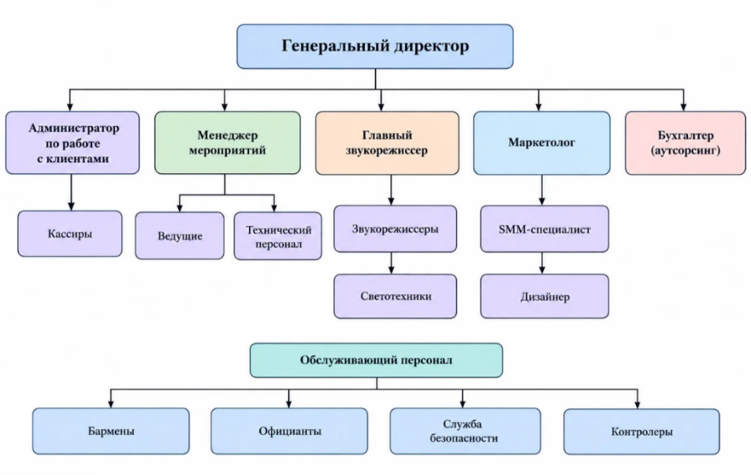
Рисунок 1.1 –Организационная структура ООО «Фемида Амикс»
Такая структура позволяет эффективно распределять обязанности между подразделениями, обеспечивать высокий уровень обслуживания посетителей и координировать подготовку концертных мероприятий.
Таким образом, ООО «Фемида-Амикс» представляет собой современное предприятие индустрии развлечений, успешно сочетающее концертную деятельность, общественное питание и организацию досуга населения. Грамотно выстроенная система управления, профессиональный коллектив и постоянное развитие позволяют организации эффективно функционировать в условиях высокой конкуренции.
1.2 Анализ основных экономических показателей хозяйственной
деятельности ООО «Фемида-Амикс»
В связи с тем, что предприятие не публикует в открытом доступе полный объем финансовой отчетности, анализ выполнен на основе модельных экономических показателей, отражающих типичные результаты деятельности концертно-развлекательной организации аналогичного масштаба. Учебная расчетная модель экономических показателей ООО «Фемида-Амикс» приведена в таблице 1.2.

Таблица 1.2 – Учебная расчетная модель экономических показателей
ООО «Фемида-Амикс»
Показатель | 2023 | 2024 | 2025 | Темп роста 2025/2023, %
Выручка, тыс. руб. | 138 500 | 167 800 | 194 600 | 140,5
Затраты, тыс. руб. | 118 900 | 141 300 | 161 200 | 135,6
Прибыль до налогообложения, тыс. руб. | 19 600 | 26 500 | 33 400 | 170,4
Среднесписочная численность, чел. | 45 | 48 | 50 | 111,1
Фонд оплаты труда, тыс. руб. | 29 800 | 34 900 | 39 600 | 132,9
Стоимость основных средств, тыс. руб. | 31 200 | 34 700 | 37 500 | 120,2
Рентабельность продаж, % | 14,2 | 15,8 | 17,2 | —
Анализ представленных показателей свидетельствует о положительной динамике развития ООО «Фемида-Амикс». За исследуемый период выручка организации увеличилась с 138,5 млн руб. до 194,6 млн руб., что составляет прирост более 40 процентов. Основными причинами роста можно считать увеличение количества проводимых мероприятий, расширение концертной программы, повышение посещаемости площадки, а также рост доходов от реализации продукции бара и сопутствующих услуг.
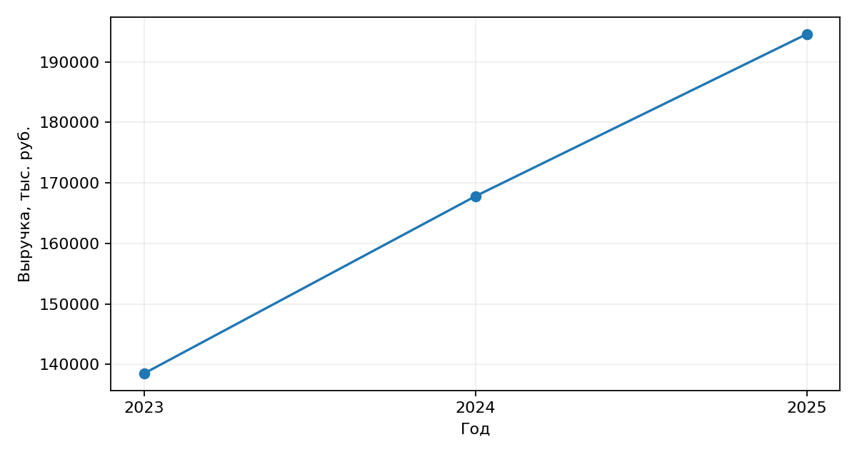
Рисунок 1.2 – Динамика выручки ООО «Фемида-Амикс» за 2023–2025 гг.
Одновременно наблюдается увеличение затрат предприятия. Их рост обусловлен повышением стоимости аренды оборудования, закупкой продукции, увеличением расходов на организацию концертных мероприятий, оплату труда работников, продвижение мероприятий и содержание концертной площадки. Несмотря на это, темпы роста выручки превышают темпы роста затрат, что свидетельствует об эффективном управлении ресурсами предприятия.
Положительной тенденцией является увеличение прибыли до налогообложения с 19,6 млн руб. в 2023 году до 33,4 млн руб. в 2025 году. Рост прибыли составил более 70 процентов, что свидетельствует об успешной коммерческой деятельности организации и увеличении эффективности управления.
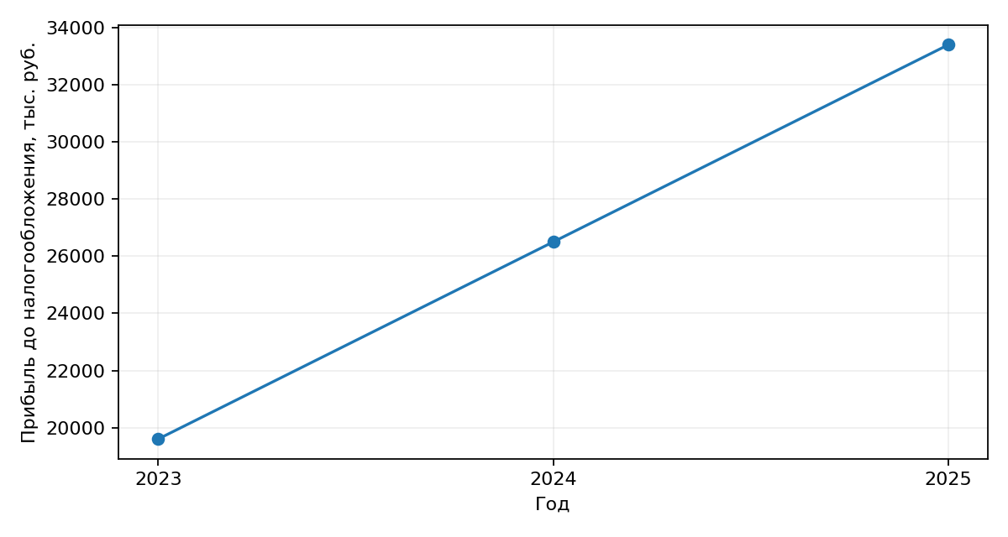
Рисунок 1.3 – Динамика прибыли до налогообложения ООО «Фемида-Амикс» за 2023–2025 гг.
Среднесписочная численность работников увеличилась с 45 до 50 человек. Это связано с расширением масштабов деятельности предприятия, увеличением количества проводимых мероприятий и необходимостью привлечения дополнительных сотрудников для обслуживания гостей, обеспечения безопасности, технического сопровождения концертов и организации мероприятий.
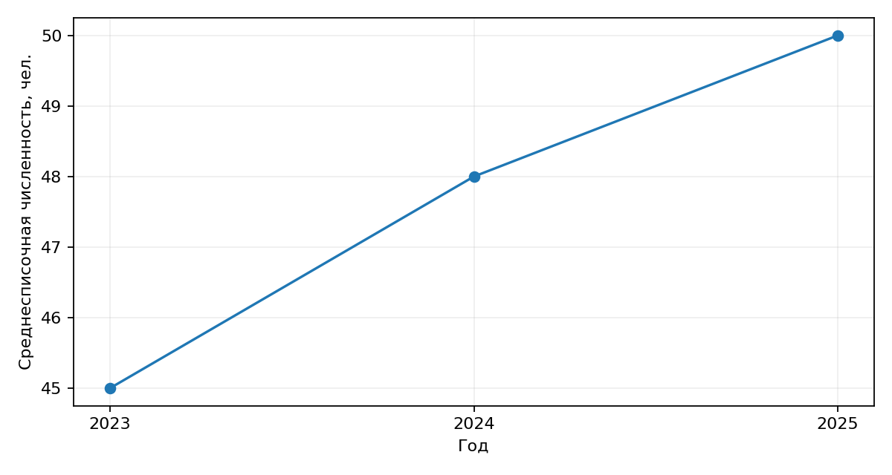
Рисунок 1.4 – Динамика среднесписочной численности работников ООО «Фемида-Амикс» за 2023–2025 гг.
Фонд оплаты труда за анализируемый период вырос с 29,8 млн руб. до 39,6 млн руб., что объясняется как увеличением численности персонала, так и ростом средней заработной платы работников. Данная тенденция способствует повышению мотивации сотрудников и сохранению квалифицированных кадров.
Стоимость основных средств предприятия также демонстрирует устойчивый рост. Это связано с приобретением нового светового и звукового оборудования, модернизацией концертной площадки, обновлением мебели и технического оснащения клуба, что позволяет поддерживать высокий уровень качества оказываемых услуг.
Рентабельность продаж увеличилась с 14,2 % до 17,2 %, что свидетельствует о повышении эффективности деятельности предприятия. Организация успешно увеличивает объем оказываемых услуг и одновременно контролирует уровень затрат, обеспечивая стабильный рост финансовых результатов.
Таким образом, проведенный анализ позволяет сделать вывод, что ООО «Фемида-Амикс» развивается устойчивыми темпами, укрепляет свои позиции на рынке развлекательных услуг города Владивостока, повышает финансовую устойчивость и эффективность хозяйственной деятельности. Положительная динамика основных экономических показателей свидетельствует о грамотной организации управления предприятием и наличии перспектив дальнейшего развития.
1.3 Социально-экономический анализ отрасли
ООО «Фемида-Амикс» осуществляет деятельность в сфере организации культурно-развлекательных мероприятий, концертной деятельности, общественного питания и индустрии досуга. Данная отрасль относится к сфере услуг и является одной из наиболее динамично развивающихся отраслей современной экономики. Ее развитие оказывает влияние не только на уровень жизни населения, но и на развитие малого и среднего предпринимательства, туризма, гостиничного бизнеса, общественного питания и городской инфраструктуры.
В последние годы рынок развлекательных услуг в Российской Федерации демонстрирует устойчивое развитие. После периода ограничений, связанных с пандемией COVID-19, значительно увеличился спрос на проведение концертов, фестивалей, клубных мероприятий и других массовых событий. Потребители стали чаще посещать концертные площадки, отдавая предпочтение качественным мероприятиям, современному сервису и разнообразной культурной программе.
Особенностью современной индустрии развлечений является высокий уровень конкуренции. На рынке одновременно работают концертные площадки, ночные клубы, рестораны, бары, event-агентства и культурные центры. В связи с этим предприятия вынуждены постоянно совершенствовать качество предоставляемых услуг, внедрять современные технологии управления, развивать маркетинговую деятельность и создавать уникальные конкурентные преимущества.
Одним из ключевых факторов успешного функционирования предприятий отрасли является эффективная организация работы персонала. Проведение каждого мероприятия требует взаимодействия большого количества специалистов: менеджеров, администраторов, организаторов мероприятий, технического персонала, звукорежиссеров, специалистов по световому оборудованию, дизайнеров, маркетологов, сотрудников службы безопасности, барменов и официантов. Слаженная работа коллектива позволяет обеспечить высокий уровень обслуживания посетителей и успешное проведение мероприятий.
Важную роль в развитии отрасли играет цифровизация бизнеса. Большинство концертных площадок активно используют социальные сети, интернет-рекламу, сервисы онлайн-продажи билетов, системы бронирования столов, CRM-системы и инструменты цифрового маркетинга. Это позволяет расширять аудиторию, повышать узнаваемость бренда и поддерживать постоянную связь с посетителями.
Для предприятий индустрии развлечений большое значение имеет работа с молодежной аудиторией, поскольку именно молодые люди являются основными потребителями концертных и клубных мероприятий. Поэтому организации уделяют большое внимание созданию современного визуального оформления.
ООО «Фемида-Амикс» занимает устойчивые позиции на рынке развлекательных услуг Владивостока. Концертная площадка MIX является одной из крупнейших площадок города, способной одновременно принимать до 800 посетителей. Здесь регулярно проводятся концерты популярных российских исполнителей, тематические вечеринки, танцевальные фестивали, K-pop мероприятия, корпоративные вечера и другие культурно-массовые события. Благодаря разнообразию мероприятий предприятие привлекает широкую аудиторию и формирует постоянную клиентскую базу.
Деятельность предприятия оказывает положительное влияние на социально-экономическое развитие Владивостока. Организация создает рабочие места, обеспечивает налоговые поступления в бюджет, способствует развитию малого бизнеса, сотрудничает с подрядными организациями, предприятиями общественного питания, службами безопасности, рекламными агентствами и техническими компаниями. Вместе с тем деятельность предприятий данной отрасли сопровождается рядом факторов риска. К ним относятся сезонность спроса, изменение уровня доходов населения, высокая конкуренция, рост стоимости аренды помещений, увеличение цен на оборудование и услуги артистов, а также изменения законодательства, регулирующего проведение массовых мероприятий и продажу алкогольной продукции.
Таким образом, анализ отрасли показывает, что рынок культурно-развлекательных услуг обладает высоким потенциалом развития. ООО «Фемида-Амикс», благодаря эффективной системе управления, профессиональному коллективу и ориентации на современные тенденции индустрии развлечений, занимает устойчивое положение на рынке и имеет хорошие перспективы дальнейшего роста.

2 Профессиональная этика менеджера
Профессиональная этика является важной составляющей деятельности современного менеджера. Управленческая работа связана не только с планированием, распределением ресурсов и контролем результатов, но и с постоянным взаимодействием с людьми. Менеджеру приходится принимать решения, распределять обязанности, давать обратную связь, разрешать конфликтные ситуации, взаимодействовать с клиентами, партнерами и представителями других организаций.
В рамках учебной ознакомительной практики рассмотрение профессиональной этики направлено на развитие навыков целостного анализа управленческих проблем, культуры речи, а также навыков структурирования и представления информации. В соответствии с заданием необходимо подготовить лекцию-беседу на тему «Профессиональная этика менеджера», глоссарий, рекомендуемую литературу и раздаточный материал в форме презентации из 5–8 слайдов.
2.1 План лекции-беседы
Тема: «Профессиональная этика менеджера».
Цель: сформировать целостное представление о профессиональной этике менеджера, ее основных принципах и значении для эффективной управленческой деятельности.
Задачи лекции-беседы:
- раскрыть содержание понятия «профессиональная этика»;
- рассмотреть основные профессиональные ценности менеджера;
- показать значение культуры речи и делового общения;
- определить особенности этичного взаимодействия руководителя с сотрудниками;
- рассмотреть проблемы конфликта интересов;
- раскрыть значение конфиденциальности в работе менеджера;
- показать связь профессиональной этики с корпоративной культурой;
- рассмотреть влияние поведения руководителя на деловую репутацию организации;
- закрепить теоретический материал с помощью практических ситуаций.
Форма проведения: лекция-беседа с элементами дискуссии.
Продолжительность: 35–45 минут.
План выступления:
1 Вступительная часть.
В начале занятия необходимо обозначить тему и объяснить, почему профессиональная этика имеет значение именно для менеджера. Управленец постоянно взаимодействует с людьми, поэтому его решения и стиль поведения влияют не только на выполнение отдельных задач, но и на психологическую атмосферу в коллективе, качество коммуникаций и отношение сотрудников к организации.
2 Понятие профессиональной этики.
Профессиональная этика представляет собой совокупность норм и принципов, регулирующих поведение специалиста в профессиональной деятельности. Она помогает определить допустимые модели поведения в ситуациях, когда необходимо учитывать интересы организации, сотрудников, клиентов и партнеров.
3 Основные ценности менеджера.
К основным профессиональным ценностям относятся ответственность, честность, уважение, объективность, компетентность и справедливость. Менеджер должен осознавать последствия своих решений и стремиться к тому, чтобы управленческие действия были понятными и обоснованными.
4 Деловое общение.
В профессиональной деятельности большое значение имеет культура речи. Менеджер должен уметь ясно формулировать задачи, внимательно слушать сотрудников, корректно давать обратную связь и избегать необоснованных личных оценок. От качества коммуникации во многом зависит понимание сотрудниками поставленных задач.

5 Этика взаимодействия с коллективом.
Руководитель должен соблюдать уважительное отношение к сотрудникам, четко определять обязанности и ответственность, придерживаться единых принципов оценки результатов работы. Важным элементом является способность выслушивать различные точки зрения и разрешать возникающие разногласия конструктивным способом.
6 Конфликт интересов.
Конфликт интересов может возникнуть в ситуации, когда личная заинтересованность человека способна повлиять на объективность его профессионального решения. Менеджеру необходимо своевременно выявлять подобные ситуации и стремиться обеспечить прозрачность принятия решений.
7 Конфиденциальность.
В процессе работы менеджер может иметь доступ к внутренней информации организации. Ответственное отношение к информации предполагает соблюдение установленных ограничений на ее распространение и использование.
8 Профессиональная репутация.
Профессиональная репутация формируется постепенно и зависит от последовательности решений и поведения специалиста. Соблюдение этических норм способствует формированию доверия со стороны сотрудников и деловых партнеров.
9 Практическое обсуждение.
Для закрепления материала студентам предлагается рассмотреть несколько управленческих ситуаций и определить, какое решение будет соответствовать принципам профессиональной этики.
10 Итог занятия.
В заключительной части необходимо обобщить основные положения и подчеркнуть, что профессиональная этика является не отдельным набором формальных правил, а частью ежедневной управленческой деятельности.

2.2 Глоссарий по теме «Профессиональная этика менеджера»
1 Профессиональная этика - совокупность моральных норм и правил поведения специалиста.
2 Менеджер - специалист, осуществляющий управление организацией или ее подразделением.
3 Деловой этикет - правила поведения в профессиональной деятельности.
4 Корпоративная культура - система ценностей и традиций организации.
5 Ответственность - обязанность отвечать за результаты своей деятельности.
6 Деловое общение - процесс обмена информацией между участниками профессиональной деятельности.
7 Лидерство - способность оказывать влияние на коллектив для достижения общих целей.
8 Конфликт интересов - ситуация, при которой личные интересы могут повлиять на объективность принятия решений.
9 Репутация - общественная оценка деятельности организации или человека.
10 Социальная ответственность - ответственность бизнеса перед обществом.
11 Деловая коммуникация - обмен информацией в процессе профессиональной деятельности.
12 Корпоративная этика - нормы поведения сотрудников внутри организации.
13 Деловая культура - совокупность правил и традиций ведения бизнеса.
14 Профессиональная компетентность - способность качественно выполнять профессиональные обязанности.
15 Этический кодекс - документ, устанавливающий нормы поведения сотрудников организации.

2.3 Рекомендуемая литература
1 Веснин В. Р. «Менеджмент». — Москва: Проспект, 2024.
2 Кабушкин Н. И. «Основы менеджмента». — Москва: Инфра-М, 2023.
3 Герчикова И. Н. «Менеджмент». — Москва: ЮНИТИ-ДАНА, 2023.
4 Дафт Р. «Менеджмент». — Санкт-Петербург: Питер, 2022.
5 Лукичева Л. И. «Управление организацией». — Москва: Омега-Л, 2022.
6 Спивак В. А. «Деловые коммуникации». — Москва: Юрайт, 2024.
7 Тебекин А. В. «Основы менеджмента». — Москва: КноРус, 2025.
2.4 Презентация «Профессиональная этика менеджера»
В соответствии с заданием раздаточный материал предлагается оформить в виде презентации объемом 8 слайдов. Данный материал вынесен в Приложение А к отчету.

3 Знакомство с профессиональной информационной средой
3.1 Профессиональные сообщества в области менеджмента и
предпринимательства
Профессиональные сообщества представляют собой объединения специалистов, созданные для развития определенной сферы профессиональной деятельности, обмена опытом, защиты интересов участников, повышения квалификации, организации деловых мероприятий и формирования профессиональных стандартов. Участие в подобных объединениях позволяет менеджерам получать актуальную информацию о современных тенденциях управления, изучать успешный опыт других организаций, расширять деловые контакты и повышать собственную конкурентоспособность на рынке труда.
1 Ассоциация менеджеров России
Ассоциация менеджеров России является одним из крупнейших профессиональных объединений руководителей страны. Основной целью деятельности организации является развитие современного менеджмента, повышение качества корпоративного управления и распространение лучших управленческих практик.
Основные направления деятельности:
- проведение деловых форумов и конференций;
- разработка профессиональных стандартов;
- проведение исследований;
- обучение руководителей;
- развитие делового сотрудничества.
Формы работы:
- конференции;
- круглые столы;
- образовательные программы;
- публикация аналитических материалов;
- профессиональные рейтинги.
Роль менеджера заключается в участии в профессиональном обмене опытом, развитии собственных компетенций и использовании современных методов управления.
Практическая польза состоит в возможности изучения успешного опыта крупных российских компаний и установлении деловых контактов.
2 Executive.ru
Executive.ru представляет собой крупнейшее интернет-сообщество российских менеджеров и руководителей.
Основные задачи сообщества:
- обмен профессиональным опытом;
- обсуждение актуальных проблем управления;
- публикация экспертных материалов;
- обучение современным технологиям менеджмента.
Основные формы деятельности:
- профессиональные статьи;
- экспертные дискуссии;
- вебинары;
- онлайн-обучение;
- публикация вакансий.
Участие в сообществе позволяет менеджеру постоянно совершенствовать профессиональные знания и быть в курсе современных тенденций развития бизнеса.
3 Российский союз промышленников и предпринимателей
РСПП объединяет крупнейшие российские предприятия и предпринимателей.
Основные направления деятельности:
- представление интересов бизнеса;
- участие в совершенствовании законодательства;
- развитие предпринимательства;
- взаимодействие бизнеса и государства.
Формы работы:
- деловые форумы;
- заседания комитетов;
- экспертные советы;
- аналитические исследования.
Для менеджеров участие в работе РСПП предоставляет возможность получать актуальную информацию об изменениях законодательства и экономической ситуации.
4 ОПОРА РОССИИ
«ОПОРА РОССИИ» представляет интересы малого и среднего бизнеса.
Основные задачи:
- поддержка предпринимателей;
- юридическое сопровождение бизнеса;
- развитие делового образования;
- защита интересов малого бизнеса.
Основные формы работы:
- консультации;
- обучение;
- бизнес-форумы;
- семинары;
- встречи с представителями органов власти.
Для менеджеров участие в организации позволяет получать консультационную поддержку и расширять профессиональные связи.
5 Торгово-промышленная палата Российской Федерации
Торгово-промышленная палата объединяет представителей бизнеса различных отраслей экономики.
Основные направления деятельности:
- поддержка предпринимательства;
- развитие международного сотрудничества;
- проведение экспертиз;
- организация деловых мероприятий.
Формы работы:
- выставки;
- форумы;
- семинары;
- консультации;
- образовательные программы.
Профессиональные сообщества являются важным элементом развития современного менеджмента. Они обеспечивают обмен знаниями, повышение квалификации специалистов, развитие деловых связей и распространение современных методов управления организациями.
3.2 Специализированные информационные ресурсы
Современная деятельность менеджера невозможна без постоянного использования специализированных информационных ресурсов. Они позволяют своевременно получать нормативную, аналитическую и практическую информацию, необходимую для принятия эффективных управленческих решений.
1 Административно-управленческий портал (AUP.Ru)
Целевая аудитория:
- руководители предприятий;
- менеджеры;
- преподаватели;
- студенты экономических направлений.
Тематика материалов:
- менеджмент;
- маркетинг;
- экономика;
- управление персоналом;
- стратегическое планирование.
Практическое применение:
Материалы портала используются при подготовке управленческих решений, разработке стратегий развития предприятия, обучении сотрудников и изучении современных методов управления.
2 «Корпоративный менеджмент»
Целевая аудитория:
- руководители компаний;
- финансовые менеджеры;
- специалисты по управлению.
Основные материалы:
- финансовый менеджмент;
- инвестиционный анализ;
- стратегическое управление;
- корпоративное управление;
- бизнес-планирование.
Практическое применение:
Информация ресурса помогает анализировать деятельность предприятия, оценивать инвестиционные проекты, принимать финансовые и управленческие решения.
3 «Инновации и предпринимательство»
Целевая аудитория:
- предприниматели;
- менеджеры;
- владельцы бизнеса;
- начинающие предприниматели.
Основные материалы:
- инновационные проекты;
- государственная поддержка бизнеса;
- стартапы;
- цифровая экономика;
- современные технологии управления.
Практическое применение:
Материалы ресурса используются при разработке новых проектов, поиске источников финансирования, внедрении инноваций и повышении конкурентоспособности организации.
Использование специализированных информационных ресурсов позволяет менеджеру постоянно совершенствовать профессиональные знания, своевременно получать достоверную информацию, принимать эффективные управленческие решения и успешно адаптироваться к изменениям внешней среды. Постоянное изучение профессиональной информации является обязательным условием успешной работы современного руководителя.
Профессиональные сообщества и специализированные информационные ресурсы являются важнейшими элементами профессионального развития менеджера. Они способствуют повышению квалификации специалистов, развитию деловых компетенций, формированию профессиональных связей и внедрению современных технологий управления. Использование их возможностей позволяет руководителям принимать более обоснованные решения, повышать эффективность деятельности организаций и успешно развиваться в условиях современной экономики.

4 Методы управления и самоуправления
4.1 Распорядок рабочего дня менеджера организации
Работа менеджера ООО «Фемида-Амикс» отличается высокой интенсивностью и требует постоянной координации деятельности различных подразделений предприятия. Основная задача менеджера заключается в организации эффективной работы персонала, подготовке и проведении мероприятий, взаимодействии с подрядчиками, артистами и посетителями.
В течение рабочего дня менеджер выполняет широкий круг организационных, административных и управленческих функций.
Примерный распорядок рабочего дня менеджера:
-09:00–09:30 - Прибытие на рабочее место, ознакомление с электронной почтой, сообщениями и планом работы;
-09:30–10:30 - Совещание с администраторами и руководителями подразделений;
-10:30–12:00 - Контроль подготовки площадки к мероприятию, проверка технического оборудования;
-12:00–13:00 - Работа с документацией, заключение договоров, согласование организационных вопросов;
-14:00–16:00 - Встречи с подрядчиками, артистами, рекламными агентствами и партнерами;
-16:00–17:30 - Контроль работы персонала, решение текущих организационных вопросов;
-17:30–19:00 - Подготовка к проведению мероприятия, распределение обязанностей между сотрудниками;
-Во время мероприятия - Координация работы всех служб, оперативное решение возникающих вопросов;
-После окончания мероприятия - Подведение итогов работы, анализ результатов, составление отчета.
Эффективность деятельности менеджера во многом зависит от грамотного планирования рабочего времени. Значительное внимание уделяется распределению задач между сотрудниками, контролю сроков выполнения работ и оперативному реагированию на возникающие проблемы.
Кроме профессиональных знаний, менеджер должен обладать организаторскими способностями, стрессоустойчивостью, навыками делового общения, лидерскими качествами и умением быстро принимать управленческие решения.
4.2 Презентация «Методы управления, которые воздействуют на меня»
В соответствии с заданием раздаточный материал предлагается оформить в виде презентации объемом 10-15 слайдов. Данный материал вынесен в Приложение Б к отчету.
Анализ деятельности менеджера ООО «Фемида-Амикс» показал, что успешное управление организацией невозможно без рационального планирования рабочего времени, эффективной организации труда и использования современных методов управления персоналом. В практической деятельности менеджера сочетаются административные, экономические и социально-психологические методы воздействия, позволяющие обеспечивать эффективную работу коллектива и достигать стратегических целей организации. Важную роль играет самоорганизация руководителя, позволяющая своевременно принимать решения, координировать деятельность сотрудников и успешно реализовывать проекты

Заключение
В ходе прохождения учебной ознакомительной практики были достигнуты поставленные цель и задачи. Практика позволила ознакомиться с деятельностью ООО «Фемида-Амикс», изучить особенности организации управления предприятием, его организационную структуру, основные направления деятельности и место на рынке развлекательных услуг города Владивостока.
В первом разделе отчета была проведена комплексная характеристика предприятия. Составлен паспорт организации, рассмотрены основные виды деятельности, организационная структура и особенности функционирования ООО «Фемида-Амикс». Выполнен анализ основных экономических показателей деятельности предприятия, который показал положительную динамику развития организации, рост финансовых результатов и повышение эффективности хозяйственной деятельности. Кроме того, проведен социально-экономический анализ отрасли, позволивший определить основные тенденции развития рынка развлекательных услуг, уровень конкуренции и перспективы дальнейшего развития предприятия.
Во втором разделе были рассмотрены вопросы профессиональной этики менеджера. Изучены основные принципы профессионального поведения руководителя, подготовлен план лекции-беседы, составлен глоссарий основных терминов, подобрана рекомендуемая литература и разработан раздаточный материал в виде презентации. Проведенный анализ показал, что соблюдение этических норм является важнейшим условием эффективного управления организацией, формирования благоприятного психологического климата в коллективе и повышения деловой репутации предприятия.
В третьем разделе был выполнен обзор профессиональных сообществ и специализированных информационных ресурсов, используемых в сфере менеджмента и предпринимательства. Проведенный анализ подтвердил, что участие в профессиональных объединениях и использование современных информационных ресурсов способствует постоянному повышению квалификации менеджеров, обмену профессиональным опытом, развитию управленческих компетенций и принятию более эффективных управленческих решений.
В четвертом разделе были рассмотрены методы управления и самоорганизации, применяемые в деятельности менеджера. Проанализирован примерный распорядок рабочего дня руководителя, рассмотрены административные, экономические и социально-психологические методы управления персоналом, а также современные подходы к организации рабочего времени и повышению личной эффективности. Полученные знания позволили сделать вывод о том, что успешная деятельность менеджера невозможна без рационального планирования, эффективной коммуникации и постоянного профессионального развития.
В целом прохождение учебной ознакомительной практики позволило закрепить теоретические знания, полученные в процессе обучения, приобрести практические представления о деятельности современной организации и сформировать профессиональные компетенции в области менеджмента. Практика способствовала развитию аналитических способностей, навыков работы с профессиональной информацией, пониманию принципов организации управления и принятию управленческих решений.
Полученные в ходе практики знания и навыки имеют важное значение для дальнейшего профессионального развития и будут использованы в процессе обучения, а также в будущей профессиональной деятельности в сфере управления и предпринимательства.

Список использованных источников
1 Конституция Российской Федерации: принята всенародным голосованием 12 декабря 1993 г. (с изменениями и дополнениями).
2 Гражданский кодекс Российской Федерации (часть первая) от 30.11.1994 № 51-ФЗ (ред. 2026 г.).
3 Трудовой кодекс Российской Федерации от 30.12.2001 № 197-ФЗ (ред. 2026 г.).
4 Федеральный закон от 08.02.1998 № 14-ФЗ «Об обществах с ограниченной ответственностью» (ред. 2026 г.).
5 Федеральный закон от 26.12.1995 № 208-ФЗ «Об акционерных обществах» (ред. 2026 г.).
6 Федеральный закон от 06.12.2011 № 402-ФЗ «О бухгалтерском учете» (ред. 2026 г.).
7 Веснин В. Р. «Менеджмент»: учебник. – Москва: Проспект, 2024. – 616 с.
8 Кабушкин Н. И. «Основы менеджмента»: учебное пособие. – Москва: ИНФРА-М, 2023. – 416 с.
9 Герчикова И. Н. «Менеджмент»: учебник. – Москва: ЮНИТИ-ДАНА, 2023. – 511 с.
10 Дафт Р. «Менеджмент». – Санкт-Петербург: Питер, 2022. – 800 с.
11 Спивак В. А. «Деловые коммуникации». – Москва: Юрайт, 2024. – 482 с.
12 Тебекин А. В. «Основы менеджмента». – Москва: КноРус, 2025. – 448 с.
13 Иванова Е. В. «Корпоративное управление». – Москва: Юрайт, 2023. – 394 с.
14 Кибанов А. Я. «Управление персоналом организации». – Москва: ИНФРА-М, 2024. – 695 с.
15 Коротков Э. М. «Теория менеджмента». – Москва: Юрайт, 2022. – 410 с.
16 Официальный сайт Федеральной службы государственной статистики (Росстат). – Текст: электронный // Росстат [сайт]. – URL: https://rosstat.gov.ru/
(дата обращения: 05.10.2026).
17 Официальный сайт Федеральной налоговой службы Российской Федерации. – Текст: электронный // ФНС России [сайт]. – URL: https://www.nalog.gov.ru/ (дата обращения: 05.10.2026).
18 Официальный сайт Министерства экономического развития Российской Федерации. – Текст: электронный // Министерство экономического развития Российской Федерации [сайт]. – URL: https://economy.gov.ru/ (дата обращения: 05.10.2026).
19 Официальный сайт Ассоциации менеджеров России. – Текст: электронный // Ассоциация менеджеров России [сайт]. – URL: https://amr.ru/ (дата обращения: 05.10.2026).
20 Официальный сайт Общероссийской общественной организации «ОПОРА РОССИИ». – Текст: электронный // ОПОРА РОССИИ [сайт]. – URL: https://opora.ru/ (дата обращения: 05.10.2026).
21 Официальный сайт Российского союза промышленников и предпринимателей. – Текст: электронный // Российский союз промышленников и предпринимателей [сайт]. – URL: https://rspp.ru/ (дата обращения: 05.10.2026).
22 Официальный сайт Торгово-промышленной палаты Российской Федерации. – Текст: электронный // Торгово-промышленная палата Российской Федерации [сайт]. – URL: https://tpprf.ru/ (дата обращения: 05.10.2026).
23 Административно-управленческий портал AUP.RU. – Текст: электронный // AUP.RU [сайт]. – URL: https://www.aup.ru/ (дата обращения: 05.10.2026).
24 Информационно-аналитический портал «Корпоративный менеджмент». – Текст: электронный // Корпоративный менеджмент [сайт]. – URL: https://www.cfin.ru/ (дата обращения: 05.10.2026).
25 Материалы ООО «Фемида-Амикс», предоставленные в период прохождения учебной ознакомительной практики.

Приложение А
Профессиональная этика менеджера
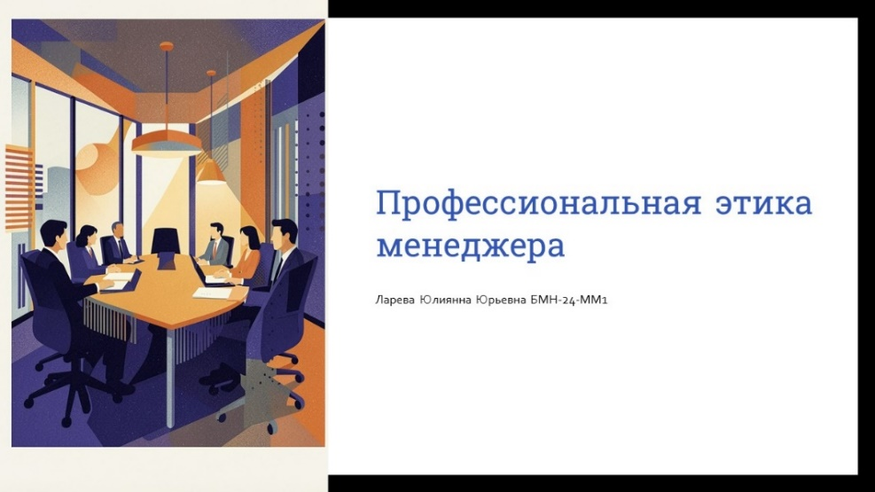
Рисунок А.1 – Первый слайд презентации
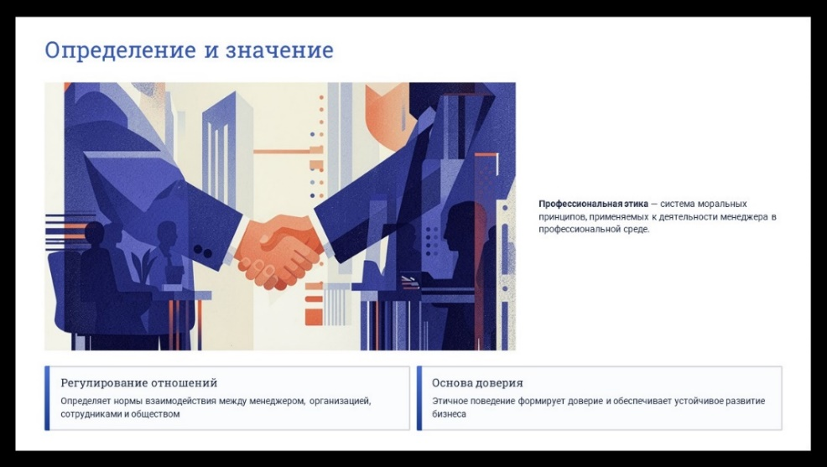
Рисунок А.2 – Второй слайд презентации
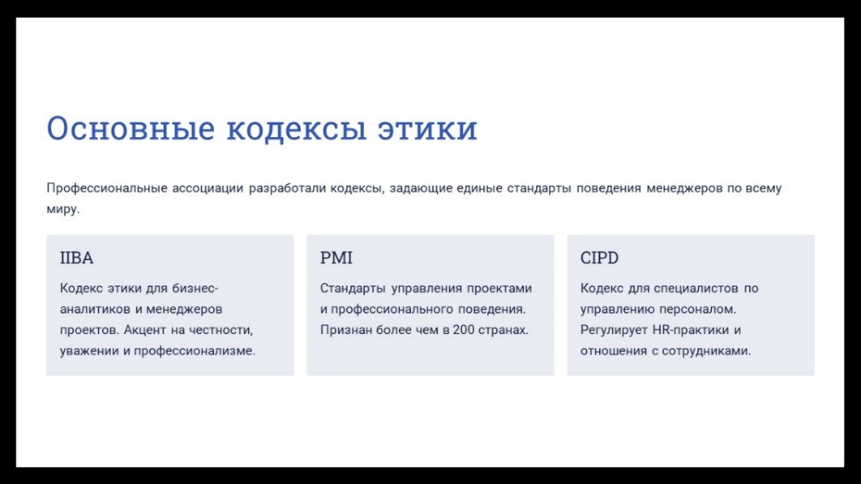
Рисунок А.3 – Третий слайд презентации

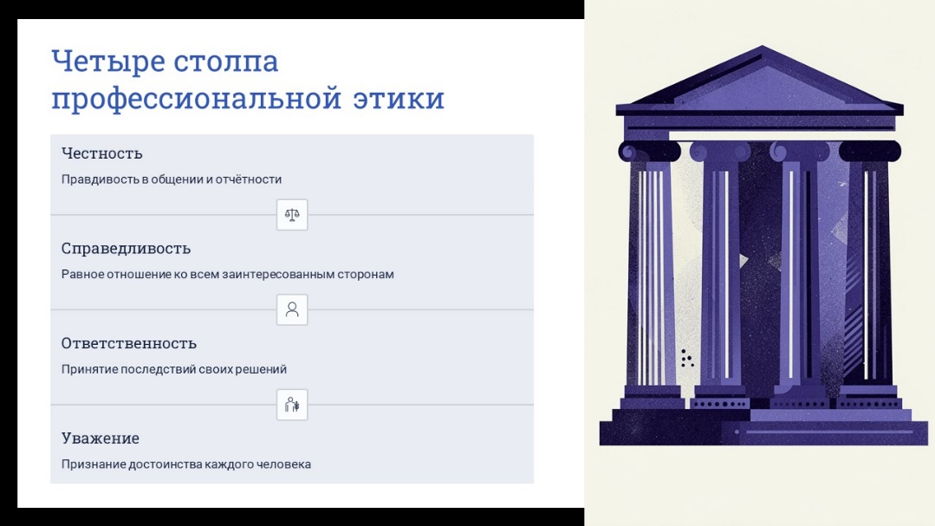
Рисунок А.4 – Четвертый слайд презентации
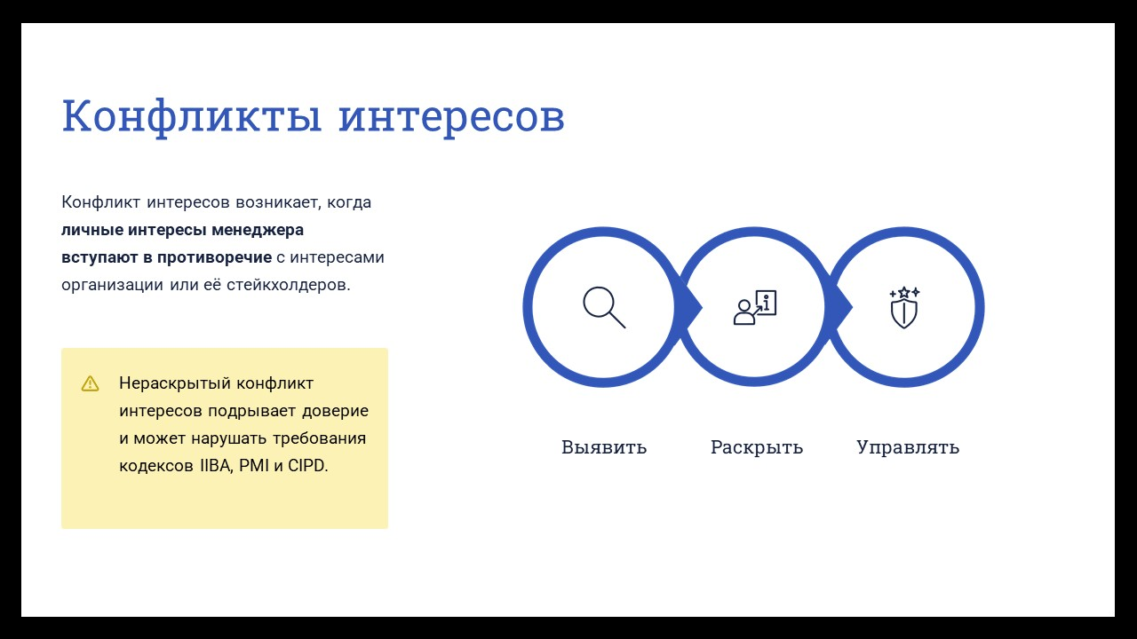
Рисунок А.5 – Пятый слайд презентации
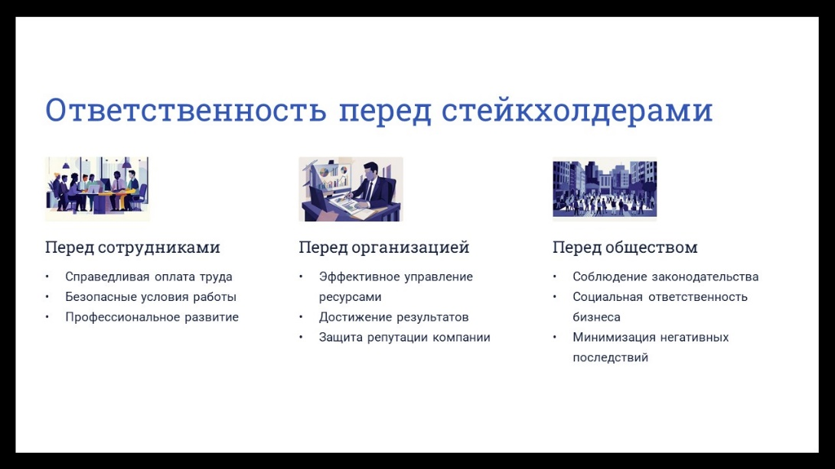
Рисунок А.6 – Шестой слайд презентации
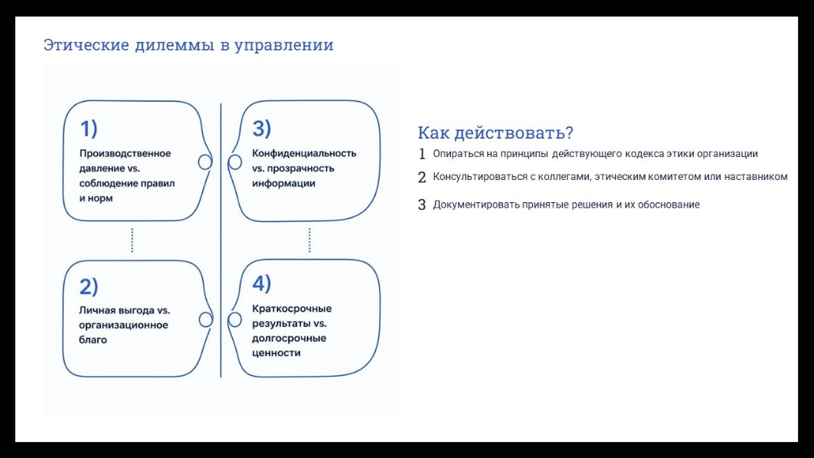
Рисунок А.7 – Седьмой слайд презентации
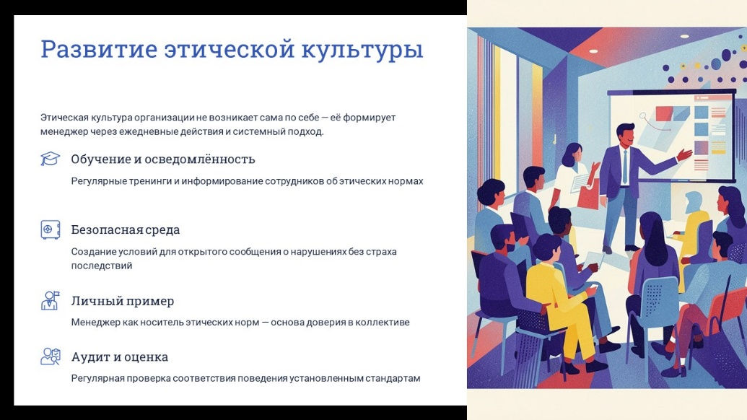
Рисунок А.8 – Восьмой слайд презентации
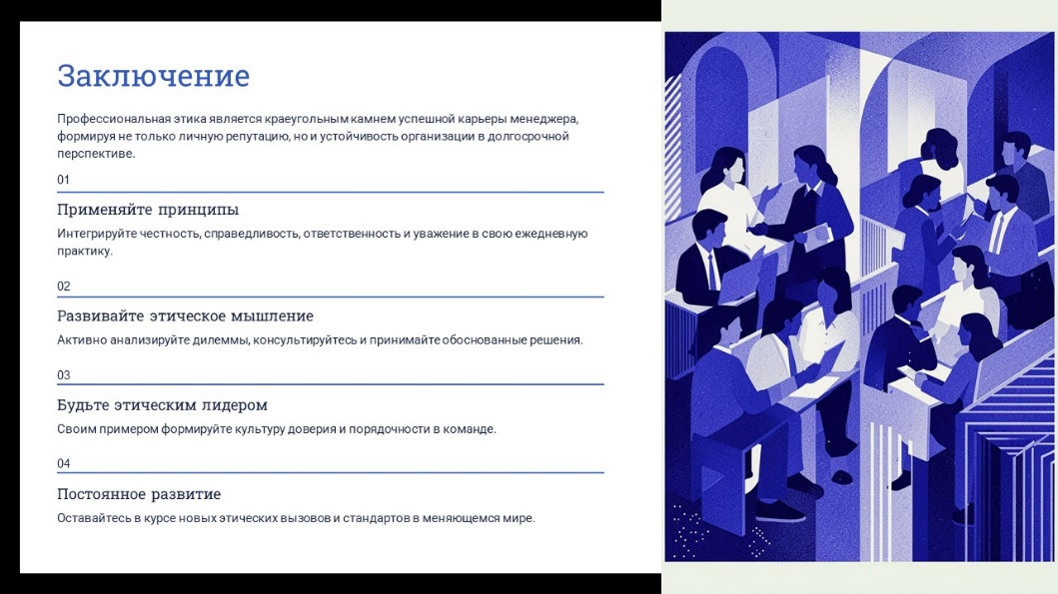
Рисунок А.9 – Девятый слайд презентации

Приложение Б
Методы управления и самоорганизации

Рисунок Б.1 – Первый слайд презентации
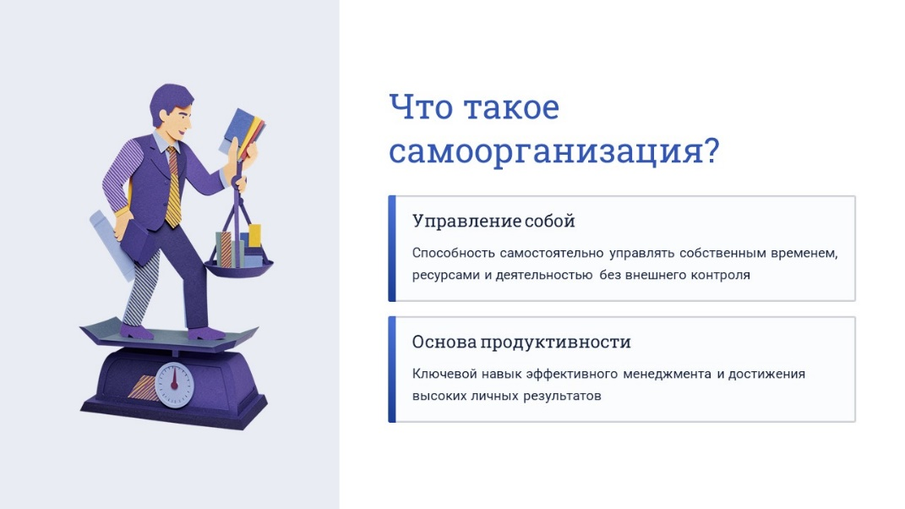
Рисунок Б.2 – Второй слайд презентации
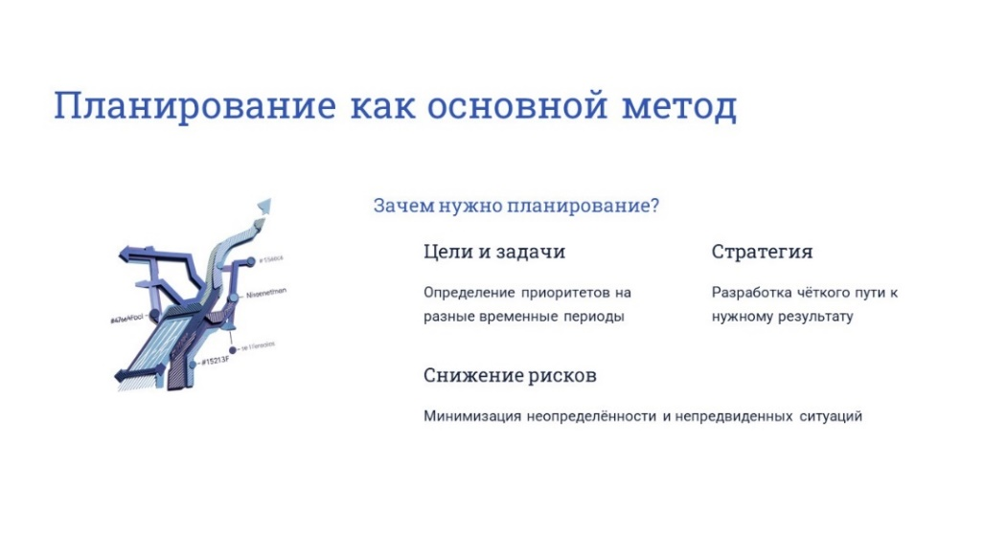
Рисунок Б.3 – Третий слайд презентации
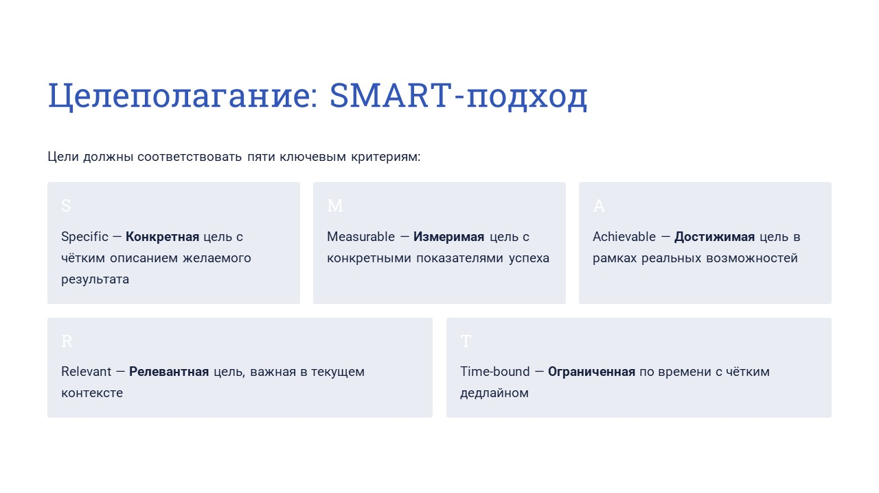
Рисунок Б.4 – Четвертый слайд презентации
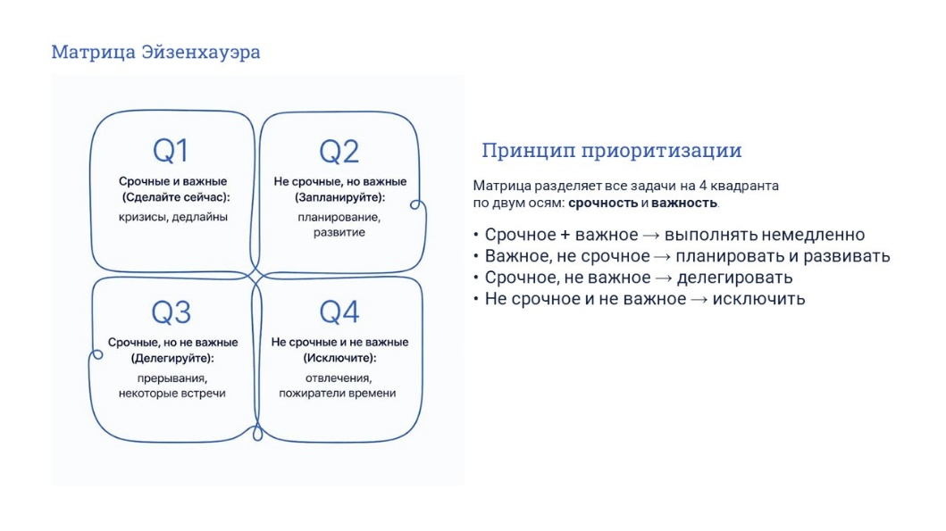
Рисунок Б.5 – Пятый слайд презентации
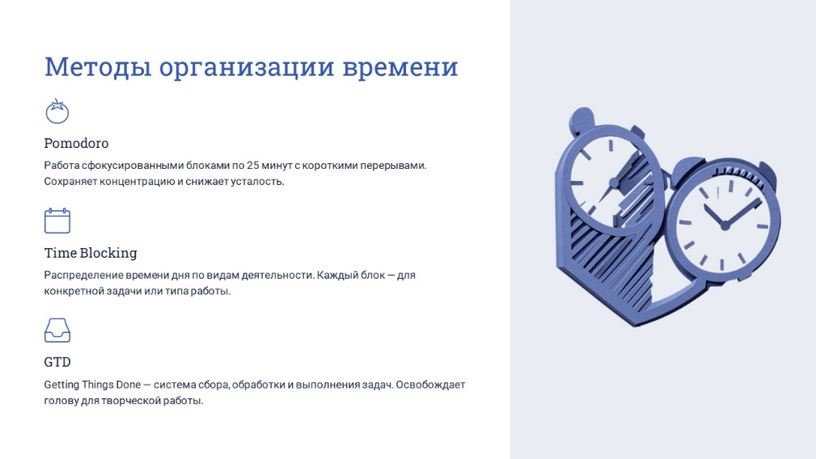
Рисунок Б.6 – Шестой слайд презентации
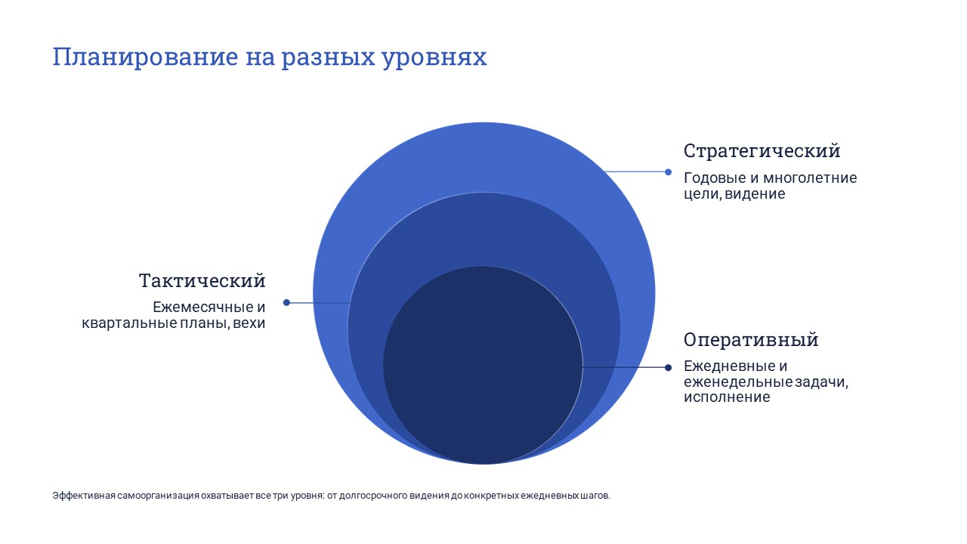.
Рисунок Б.7 – Седьмой слайд презентации
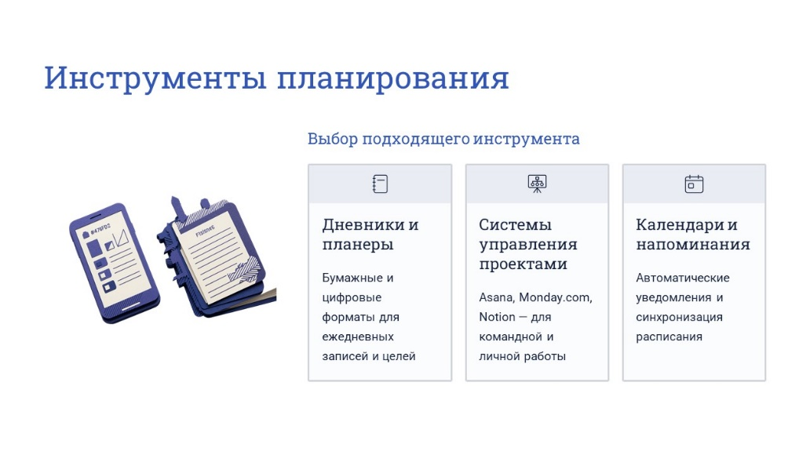
Рисунок Б.8 – Восьмой слайд презентации
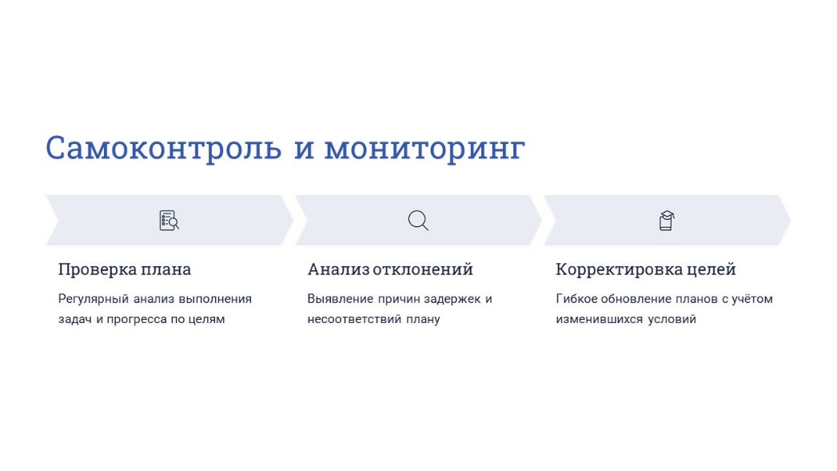
Рисунок Б.9 – Девятый слайд презентации
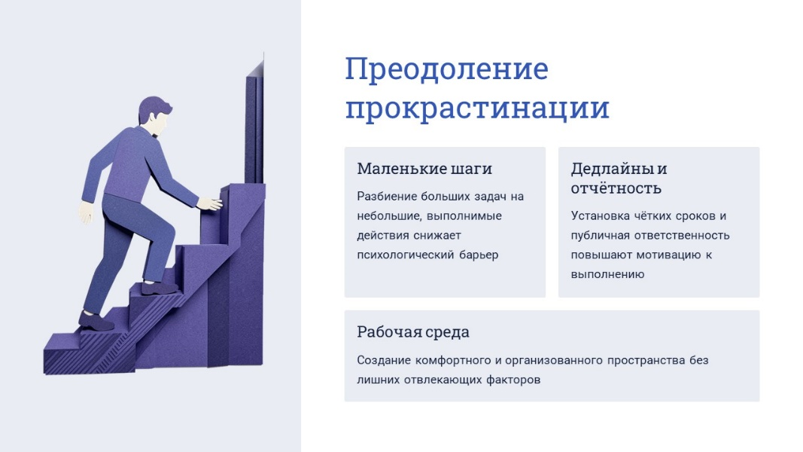
Рисунок Б.10 –Десятый слайд презентации
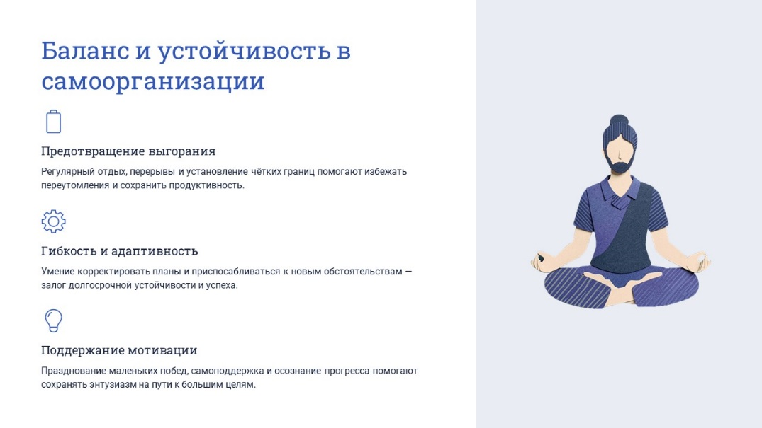
Рисунок Б.11 – Одиннадцатый слайд презентации
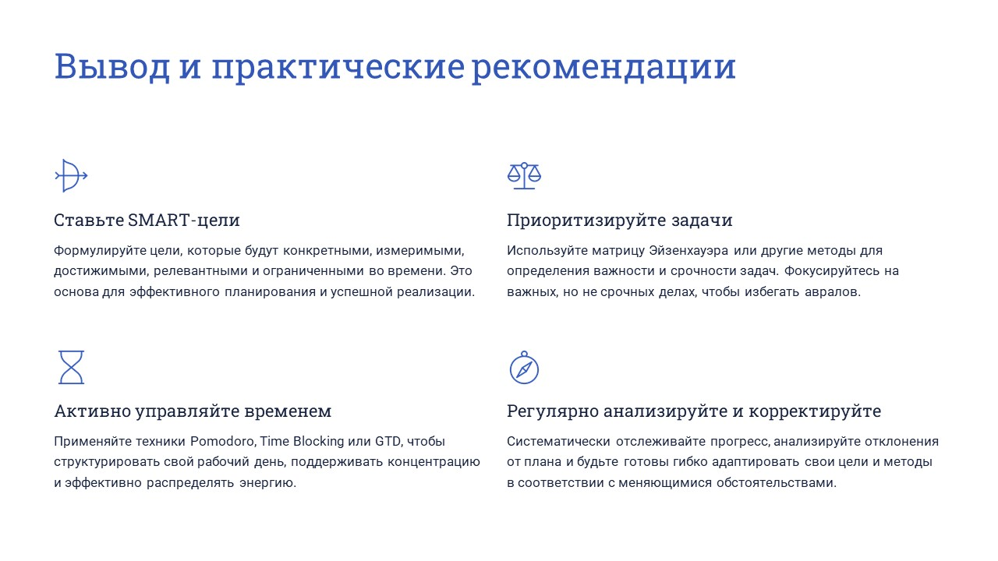
Рисунок Б.12 – Двенадцатый слайд презентации

